1. Selecionar os nomes e os endereços dos funcionários que são programadores e trabalham no departamento 3.

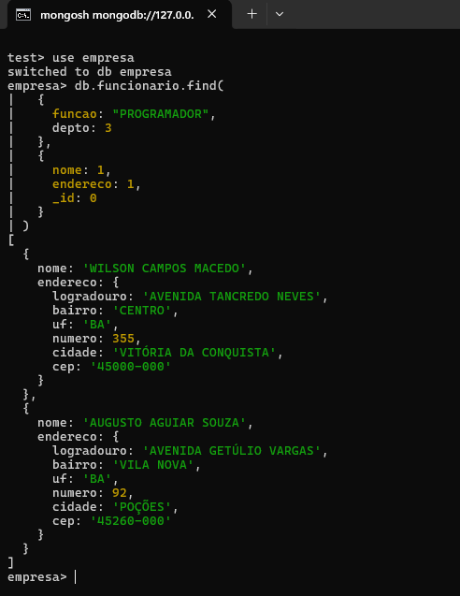

2. Selecionar os funcionários com função de programador e de analista que ganham acima de R$ 2.000,00. Classificar em ordem crescente pela função e nome do funcionário.

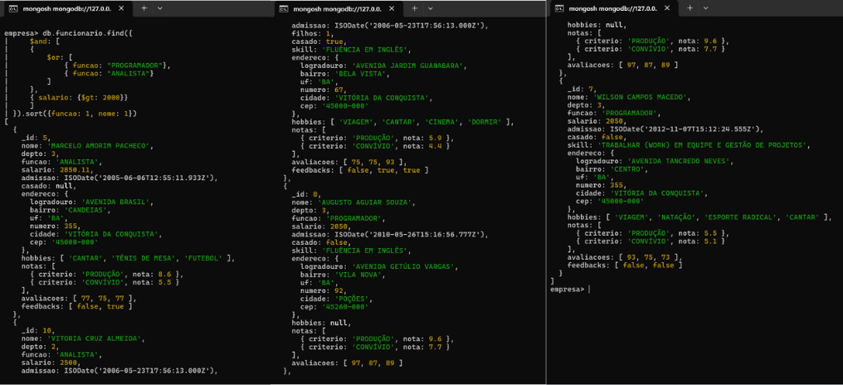

3. Selecionar os funcionários com salário maior do que R$ 2.600,00 que sejam analistas, ou tenham exatamente um filho. Mostrar o nome, a função, o salário, a quantidade de filhos e o bairro onde mora do funcionário. Ordenar em ordem decrescente pelo bairro.?

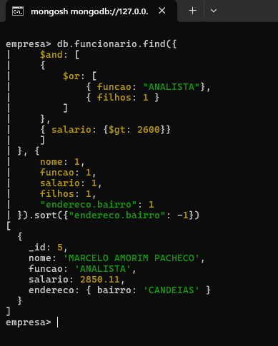

4. Quais os funcionários possuem hobby e não têm filhos? Mostrar o nome, o hobby e o salário.

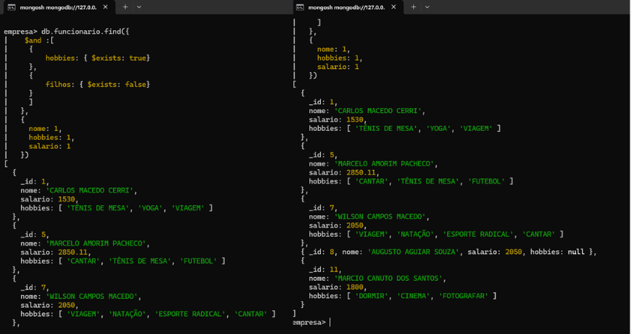

5. Quais os funcionários possuem filhos, recebe salário maior do que R$ 1.500,00 e tem como hobby futebol ou xadrez? Mostrar o nome, a quantidade de filhos, os hobbies e o salário.

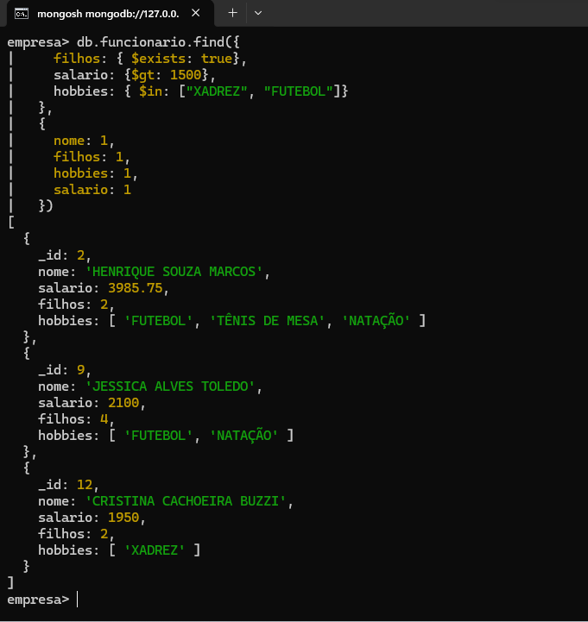

6. Quais os funcionários têm como hobby futebol e tênis de mesa? Não mostrar o salário e a data de admissão. Como a interface comunica sua função?

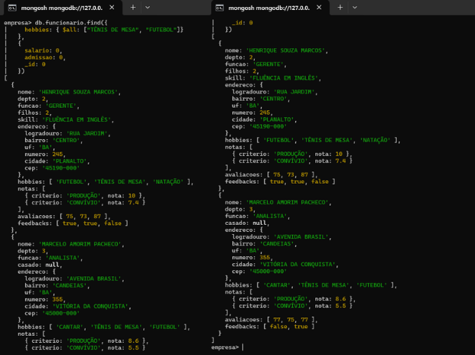

7. Quais os funcionários têm 4 hobbies, sendo que pelo menos 1 hobby seja natação? Mostrar o nome e os hobbies.

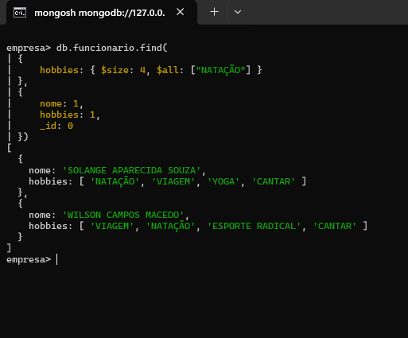

8. Quais os funcionários que não ocupem a função de secretária, não tem tênis de mesa como hobby e é do departamento 3?

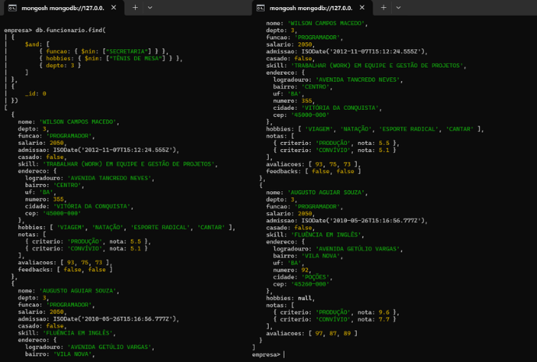

9. Quantos funcionários do departamento 3 ganham entre R$ 1.200,50 e R$ 1.600,00?

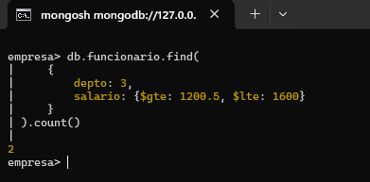

10. Quantos funcionários moram em Vitória da Conquista e possuem algum hobby?

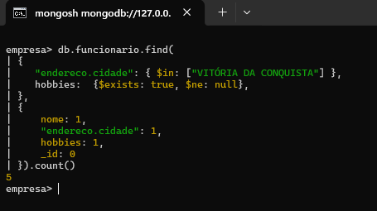

11. Recuperar os funcionários que possuem os três maiores salários, excluindo o funcionário com o maior salário. Não mostrar os hobbies, as notas, as avaliações, os feedbacks e o endereço. Utilizar os métodos limit e skip.

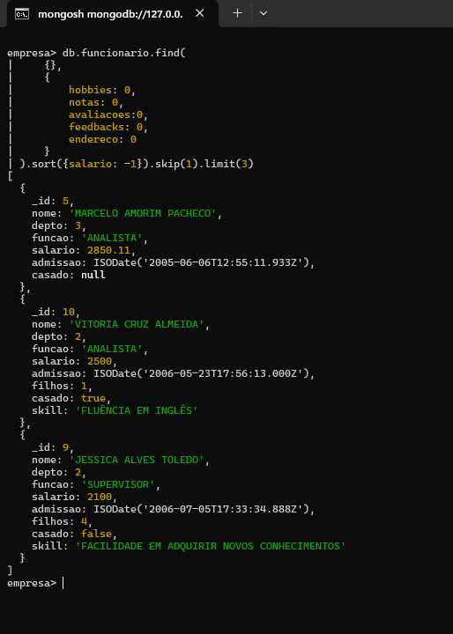

12. Quais os funcionários têm 3 ou 4 feedbacks? Mostrar o nome e os feedbacks ordenado em ordem decrescente pelo nome.

